



Autobiografía

Tema

Seminario

MATERIA

Bachillerato

5to

Cuxulic Julajuj

Flor De Marina

Astrid

NOMBRE

Grado

Montessori

Científico

Colegio

ESTABLECIMIENTO



**Autobiografia**

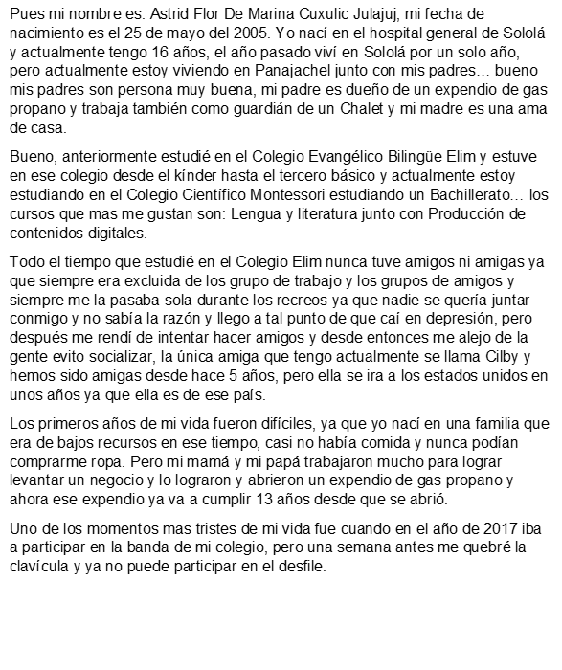

Normalmente me la paso en mi casa y nunca salgo y seguro te estarás preguntando que hago para no aburrirme… bueno, pues mis hobbies son leer mangas, escuchar música, hacer tik toks, dibujar y ver anime ya que soy una persona que no le gusta las fiestas, pero le agradezco a mis padres y a toda mi familia que me han apoyado durante toda mi vida, ya que ellos son muy importantes para mi.